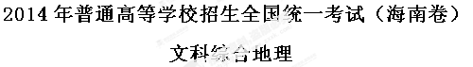
第Ⅰ卷
本卷共20小题，每小题3分，在每小题给出的四个选项中，只有一项是符合题目要求的。
一些跨国企业通过在国际互联网上发布订单的方式，将产品的制造环节转移给承接订单的企业。图Ⅰ示意其一般模式。该模式中，制造工厂的国际转移速度较快。据此完成1～3题。
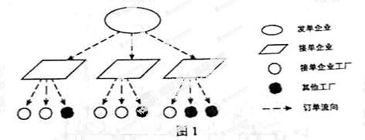
1、在图示模式中
A、发单企业集中在亚洲 B、接单企业主要分布在发达国家[来源:Zxxk.Com]
C、产品全部在接单企业的工厂制造 D、利润随订单流向逐级递减
2、从事下列产业的跨国企业，适于采用图示模式的是
A、普通服装制造 B、汽车制造 C、金属冶炼 D、甘蔗制糖
3、在图示模式中，导致制造工厂国际转移速度较快的主要因素是
A、原材料价格 B、交通条件 C、工人工资 D、市场
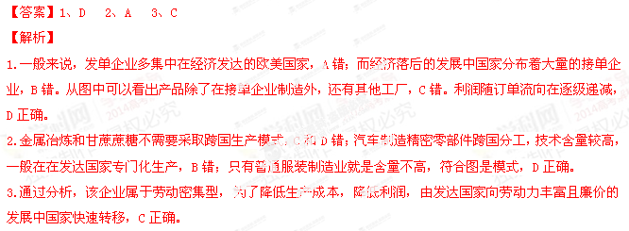
甲地（位置见图2）气温年较差较小，5～8月降水稀少。据此完成4～5题。
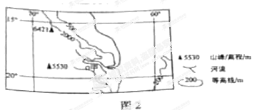
4、甲地气温年较差较小的主要原因是
A、海拔较高 B、纬度较低 C、距海较远 D、植被较好
5、甲地5～8月降水稀少的主要原因是
A、处在盛行西风背风坡 B、受副热带高气压控制
C、受干燥的东北信风影响 D、受高纬干冷气流影响
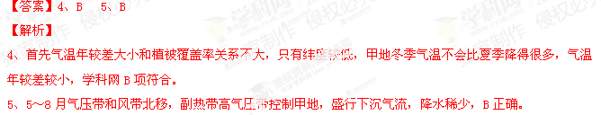
棉花耐旱，耐盐碱，喜光照。近年来，阿拉善高原（位置见图3）采用滴灌技术和机械化作业，种植早熟的棉花品种，并引种彩色棉和有机棉。据此完成6～8题。
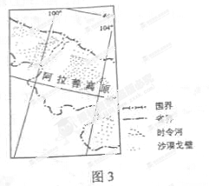
6、导致该地种植早熟棉花品种的主要自然因素是
A 、热量 B、土壤 C、光照 D、水分
7、该地引种彩色棉、有机棉，主要是为了
A、降低运输成本 B、改善生态环境 C、提高单位面积产量 D、增强产品竞争力
8、该地发展棉花种植业面临一些问题。其中，机械化作业可缓解的问题是
A、交通不便 B、劳动力缺乏 C、资金不足 D、土地多盐碱
【解析】
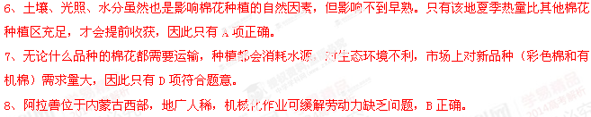
近年来，全球变暖使北极（海洋运输）航线的开通成为可能。图4示意计划中的北极航线（包括东北航线和西北航线），据此完成9～11题。
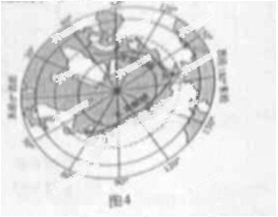
9、东北航线、西北航线汇合处N临近[来源:学*科*网]
A、北冰洋和大西洋的分界线 B、欧洲和北美洲的分界线
C、亚洲和欧洲的分界线 D、亚洲和北美洲的分界线
10、若北极航线开通，该航线
A、可全年航行 B、单位距离能源消耗较少
C、不宜使用罗盘导航 D、航行的船舶维护费用较低
11、若北极航线开通，下列国家间海上航运受益最大的为
A、中国—巴西 B、日本—英国 C、越南—法国 D、美国—印度
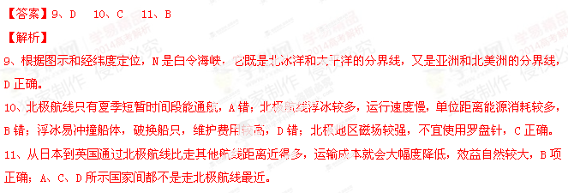
某纬度φ的正午太阳高度H=∣φ-δ∣，其中δ为太阳直射点纬度，夏半年取正值，冬半年取负值。图5示意某地北京时间18时的太阳位置。据此完成12～13题。
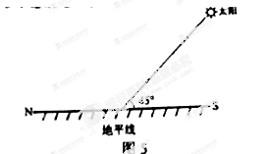
12、该地经度为
A、30°E B、30°W C、60°E D、60°W
13、该地纬度可能为
A、10°N B、10°S C、50°N D、50°S
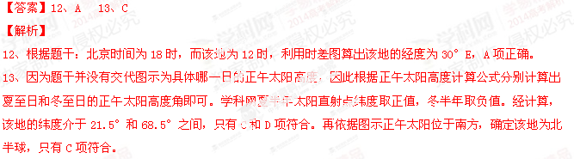
14、图6表示我国某县2000年、2010年外出半年以上人口数量及其外出区域构成。读图6，完成14～15题。
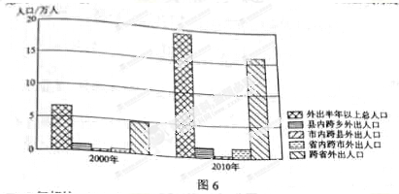
14、与2000年相比，2010年该县从事农业生产的农民
A、人均生产规模扩大 B、劳动力价格降低 C、占总人口比例提高 D、人均产值减少
15、该县可能位于我国
A、珠江三角洲地区 B、京津地区 C、长江三角洲地区 D、川渝地区
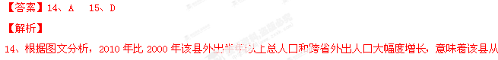
某年3月P地（位置见图7）发生强烈地震，引发大规模海啸，导致附近某核电站核物质泄漏，泄漏到海洋的核物质主要通过洋流扩散。据此完成16～17题。
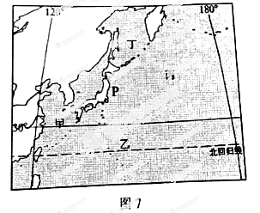
16、图7所示甲、乙、丙、丁四地中，环境受本次核物质泄漏影响最大的是
A、甲地 B、乙地 C、丙地 D、丁地
17、P地位于
A、亚欧板块与太平洋板块挤压带 B、亚欧板块与印度洋板块挤压带
C、亚欧板块与美洲板块挤压带 D、太平洋板块与美洲板块挤压带
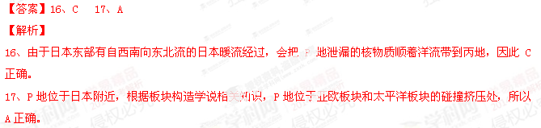
如图8所示，位于湿润区的某河流，穿过平行的背斜山脉，进入平原。读图8，完成18～20题。
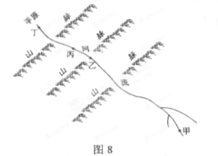
18、图8 所示甲、乙、丙、丁四地中，河流流量最小的是
A、甲地 B、乙地 C、丙地 D、丁地
19、图8 所示甲、乙、丙、丁四地中，适宜修建水坝的是
A、甲地 B、乙地 C、丙地 D、丁地
20、河流穿过平行背斜山脉的原因可能是
A、河流侵蚀，逐步将山脉切开 B、河流改道，由与山脉平行改为穿行
C、河流先于褶皱形成 D、山脉断裂，断裂处形成河流
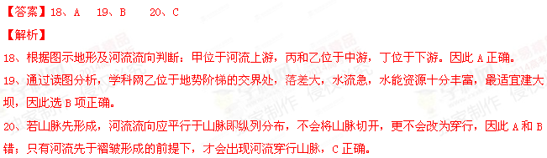
第Ⅱ卷
本卷包括必考题和选考题。第21题～第23题为必考题，每个试题考生都必修做答，第24题～第26题为选考题，考生根据要求做答。
21、阅读图文资料，完成下列要求。（10分）
在冷湿环境下，未完全分解的植物残体逐渐堆积，形成泥炭。图9所示岛屿泥炭资源丰富。
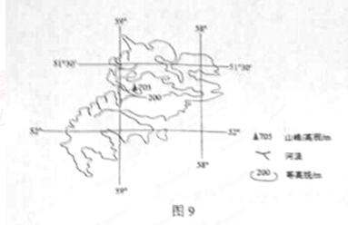
分析该岛屿适宜泥炭形成的冷湿环境的成因。
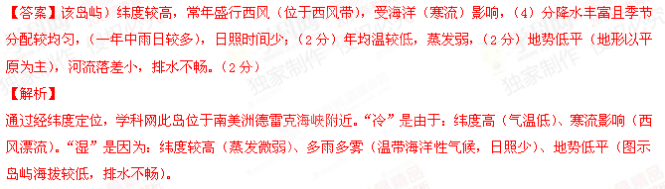
22、阅读图文资料，完成下列要求。（10分）[来源:学科网ZXXK]
巴拿马运河受宽度和水深限制，目前仅可通航7.6万吨级以下轮船，更大型轮船的货物则需分装、转运。轮船通过运河的时间约9小时。近期，哥伦比亚拟修建一条铁路，长约220千米，预计通过时间为3小时。图10示意巴拿马运河和哥伦比亚拟修建铁路的位置。
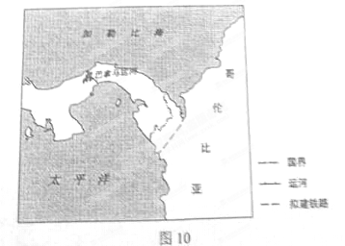
说明与巴拿马运河相比，哥伦比亚拟修建铁路在运输方面的优缺点。
【解析】
23、阅读图文资料，完成下列要求。（10分）
俄罗斯亚洲地区森林资源丰富。2007年，中俄共同投资5亿美元在哈巴罗夫斯克修建了一座以木材为原料的纸浆厂，产品主要销往我国。图11示意哈巴罗夫斯克附近地区的铁路线和河流。
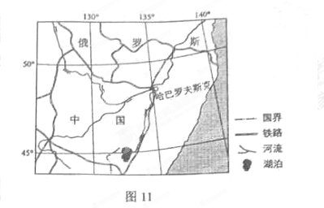
简述在哈巴罗夫斯克修建纸浆厂的有利条件。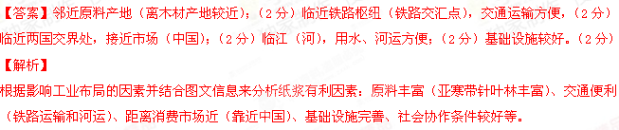[来源:学科网ZXXK]
请考生在24、25、26三道题中任选一道做答。如果多选，则按所做的第一题计分，做答时用2B铅笔在答题卡上把所选题目的题号涂黑。
24、（10分）旅游地理
图12示意某旅游目的地，该旅游资源丰富，但旅游规模相对较小。
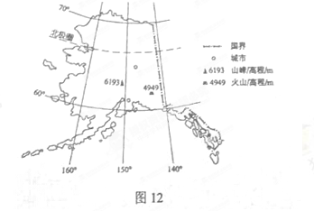
分析该地旅游规模较小的原因。[来源:学科网ZXXK]
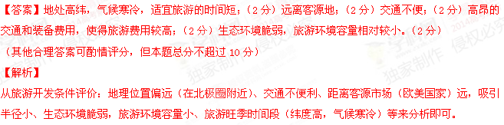
25、（10分）自然灾害与防治
初春气温逐渐回升，山坡上的冻土层和积雪融化，并因重力作用向下移动，形成泥流，规模较大的泥流能摧毁或掩埋植被、建筑物、道路等。
图13所示区域年降水量约1500～1700毫米，年雨日约180天。甲地海拔约1000米，1月平均气温约4℃，公路西端海拔约3000米，山地1500米以上分布着云杉、冷杉，林下土层深厚。
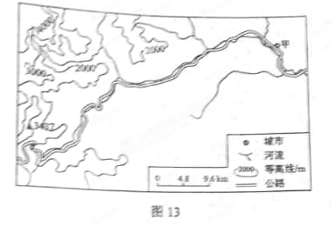
分析图示公路西半段初春多发泥流灾害的原因。
【答案】（公路北侧）山高（坡度大，高差数百米到千米以上）坡长，（2分）且土层深厚、含水量大（降水量大、雨日多、有植被保护）；（2分）冬季气温低于0℃，土层冻结，有积雪；（3分）初春升温快，冻土层和积雪快速融化。（3分）
【解析】
26、（10分）环境保护
图14示意的农业区是新疆重要的农业生产基地之一。1990年至2010年，该农业区耕地面积不断扩大。
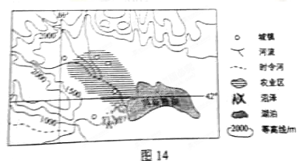
分析该农业区耕地面积扩大带来的环境问题，并提出应对措施。
